Выполнил: Сергадеев Алексей, группа 286.

**Отчет по задаче № 10**

**«Определение групп пользователей. Создание Use-Case диаграммы»**

**Цель работы:** формализовать основные функции системы.

**Задачи**

1. Определить цель диаграммы: что вы хотите показать (какой сценарий). К примеру, можно акцентировать диаграмму на оформлении заказа, добавлении товаров или работы с административной панелью сайта.
2. Определить группы пользователей системы. Заполнить таблицу 1. Минимальное количество групп пользователей не менее трех.
3. На основе таблицы 1 построить диаграмму вариантов использования (use-case). Обратите внимание, что от актеров к событиям рисуется прямая линия без стрелок. Каждое отношение (стрелки между событиями) должны быть подписаны соответствующим типом («extend», «include» ...). Не забывайте указывать границы системы.
4. Оформить отчет по работе. Отчет должен быть оформлен по требованиям ГОСТ 7.32-17. В отчет включаются скриншоты страниц и описание используемых библиотек и средств.
5. Зафиксировать отчет в репозитории с названием коммита «use-case».
6. Поставить отметку «+» о выполнении задания в таблице [«Выполнение этапов практики»](https://docs.google.com/spreadsheets/d/1zY1FVLFKwMr5mjItVXQQ7BKncezWVFRSCf4oxBCDyig/edit#gid=1758061266).

**Решение задач**

1. Цель диаграммы: показать общие права и возможности для пользователей разных групп.

Таблица 1 – Пользователи и их права доступа

|  |  |
| --- | --- |
| Группа пользователей | Права доступа |
| Незарегистрированные пользователи | Регистрация, создание одноразового списка, поиск товара |
| Зарегистрированные пользователи | Все права незарегистрированного пользователя, создание нескольких многоразовых списков, доступ к личному кабинету, сравнение цен, возможность оставлять отзывы, синхронизация списков, |
| Администратор | Все права зарегистрированного пользователя, добавление, редактирование, удаление товаров, просмотр отзывов |

Продолжение таблицы 1

1. Рисунок 1 – Use-case диаграмма

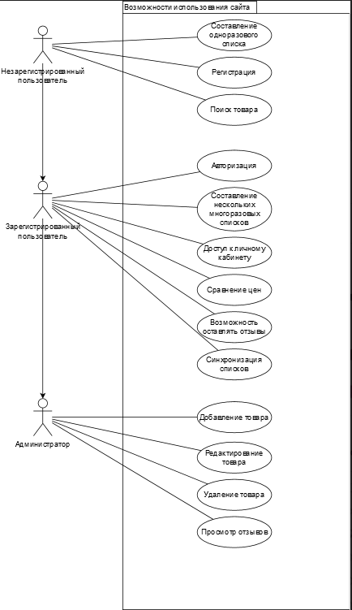

1. Оформление отчета.
2. Фиксация отчета в репозитории.
3. Ставлю отметку «+».

**Вывод**

В ходе выполнения задачи № 10 я создал диаграмму use-case, которая показывает, какими возможностями будут обладать та или иная группа пользователей.